**Задание к контрольной работе по курсу «Вычислительные системы и телекоммуникации» (ЗО)**

**Задача № 1**

Построить структурную схему кодера циклического кода и пояснить его работу, если образующий полином имеет вид P (x) =12*|N -2*| +1,* где

N – последняя цифра пароля.

**Задача № 2**

Построить декодер, обнаруживающий ошибку в комбинации циклического кода (9; 5), если образующий полином имеет вид Р(х)=8*|N-3| *+1*  *г*де N – последняя цифра пароля.

**Задача № 3**

Определить, является ли кодовая комбинация 24+2(N+3) разрешенной кодовой комбинацией, если известно, что образующий соответствует числу 2N+13, где N – последняя цифра пароля.

**Задача № 4**

Рассчитать параметры устройства синхронизации без непосредственного воздействия на частоту задающего генератора со следующими характеристиками: время синхронизации не более 1 с, время поддержания синфазности не менее 10 с, погрешность синхронизации не более 10% единичного интервала

**τ0** – среднеквадратическое значение краевых искажений равно 10%**τ0** , исправляющая способность приемника 45%, коэффициент нестабильности генераторов k=10-6 . Скорость модуляции для своего варианта рассчитайте по формуле: В=(600 + 100N) Бод, где N - последняя цифра пароля.

**Задача № 5**

Определить реализуемо ли устройство синхронизации без непосредственного воздействия на частоту задающего генератора, обеспечивающее погрешность синхронизации ε= 2,5% при условиях предыдущей задачи.

#### *Методические указания к выполнению контрольной работы*

#### Контрольная работа состоит из пяти задач по одним из основных разделов дисциплины. Задачи с первой по третью относятся к теме «Линейные помехоустойчивые коды. Циклическое кодирование». Две последние задачи относятся к теме «Поэлементная синхронизация в системах ПДС». Для решения этих задач необходимо тщательно повторить материал по данным темам.

**Задача №1.**

Построение кодера циклического кода всегда зависит от вида заданного образующего полинома. Количество ячеек памяти в формирователе проверочной группы и регистре задержки, а так же количество и место сумматоров зависят от вида образующего полинома. Кроме того ФПГ содержит обратную связь, в которую необходимо поставить ключ для формирования проверочных разрядов.

**Задача №2.**

Вид декодера с обнаружением ошибок так же зависит от вида образующего полинома. Устройство декодера всегда, как часть, содержит устройство кодера («нижняя» часть). В схему декодера с обнаружением ошибок необходимо добавить схему «ИЛИ», реагирующую на ошибки и устройство стирания, действующее в случае обнаружения ошибки. Для обнаружения ошибки необходимо с каждой ячейки памяти («нижняя» часть) «снять» информацию.

Пример:

Образующий полином имеет вид P(x)=x5+x4+x3+x+1 код (9,5)

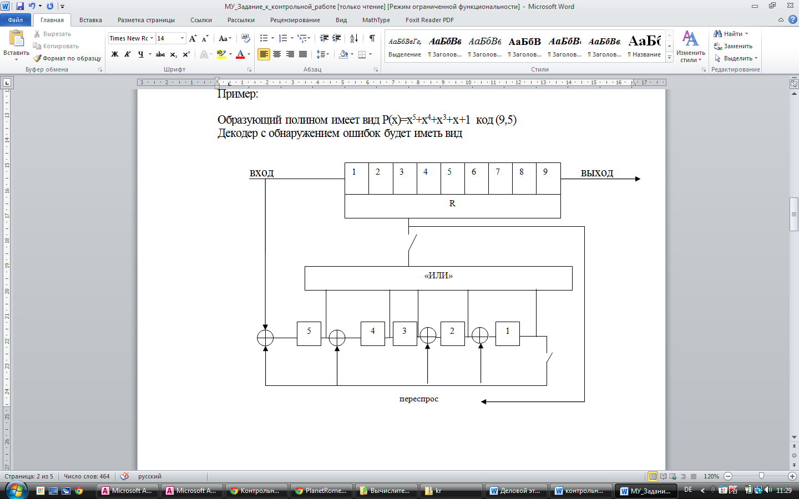Декодер с обнаружением ошибок будет иметь вид

**Задача №3.**

Для определения разрешенной кодовой комбинации в практике циклических кодов необходимо воспользоваться одним из основных свойств циклического кодирования. А именно: *разрешенная кодовая комбинация циклического кода всегда делится без остатка на образующий полином.*

**Задача №4.**

Пример решения задачи по расчету параметров синхронизации приведен ниже.

Рассчитать параметры устройства синхронизации без непосредственного воздействия на частоту ЗГ со следующими характеристиками: время синхронизации не более 1с, время поддержания синфазности не менее 10 с, погрешность синхронизации не более 10% единичного интервала *τ0*. Среднеквадратичное значение краевых искажений равно 10%*τ0*, исправляющая способность *μ*=45%, коэффициент нестабильности генераторов K=10'6. Значение В определяется по формуле:

В=(600+ 10N), Бод.

Исходные данные:



%

%



Бод



Определить: 

Решение:

Для решения задачи понадобятся следующие формулы:



где , подставим данное выражение в нашу формулу:

, выразим S

;



,где , значит получим

, теперь подставим численные значения находим емкость реверсивного счетчика:



Из вышеприведенной формулы находим коэффициент деления делителя :

, зная коэффициент деления делителя частоты, находим частоту задающего генератора:

(Гц) или кГц.

Ответ: S=28, kД=16, fЗГ=10.1 кГЦ.

**Задача №5.**

Пример решения задачи по определению реализации устройства синхронизации без непосредственного воздействия на частоту задающего генератора приведен ниже.

Определить реализуемо ли устройство синхронизации без непосредственного воздействия на частоту задающего генератора, обеспечивающее погрешность синхронизации ε= 2,5% при условиях предыдущей задачи.

Исходные данные:

ε= 2,5%

Реализуемо ли устройство синхронизации-?

*Решение:*

Воспользуемся решением предыдущей задачи, в ней мы вывели формулу для расчета емкости реверсивного счетчика, найдем емкость счетчика при заданном значении погрешности синхронизации:

 

устройство не реализуемо, т.к. емкость счетчика не может быть отрицательным значением.

Если в результате решения задачи емкость реверсивного счётчика получается числом положительным, значит устройство реализуемо.